Обучение детектора дорожных знаков на основе YOLO
Заночуев Михаил

Выбор детекции дорожных знаков был обусловлен тем, что данная задача является неотъемлимой в ежедневном обиходе, особенно с развитием беспилотных автомобилей. К тому же, данная задача является просто и не менее полезной для начинания обучения CV.
Сырые данные были взяты с Kaagle: Russian Traffic Sign Dataset (RTSD), в дальнейшем отобраны 700+ изображений, на которых находятся дорожные знаки, беря в рассчет различные условия(время суток, разнообразие поездок, сложные случаи). Фото были разделены на выборки в соответствии с ТЗ. Присутствует дисбаланс классов, поэтому при обучении использовался oversample.
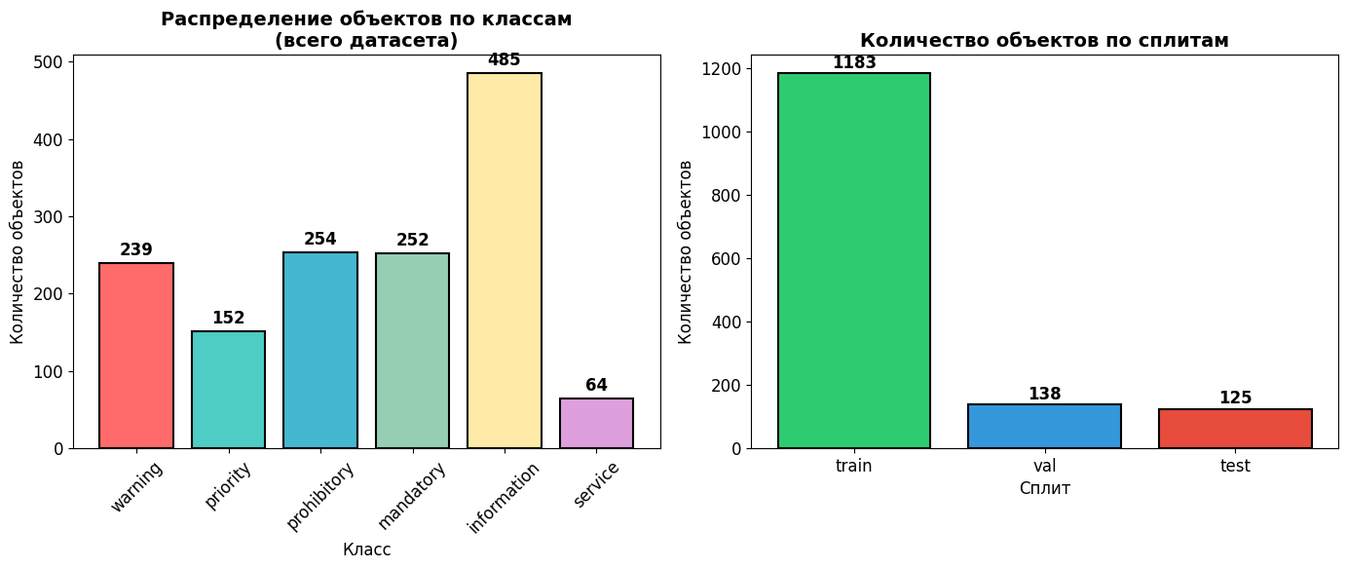
Также на графиках ниже приведены гистограммы, связанные с размерами bbox. Из них видно, что преобладают небольшие bbox, тк зачастую между видеорегистратором и знаком большое расстояние.
Всего bbox проанализировано: 1184
- Средняя ширина: 50.5 px
- Средняя высота: 79.2 px
- Средняя площадь: 4714.2 px²
- Медианная площадь: 3134.6 px²
Распределение по размерам (при imgsz=1024):
- Мелкие (<32x32): 149 (12.6%)
- Средние (32-96px): 892 (75.3%)
- Крупные (>96px): 143 (12.1%)
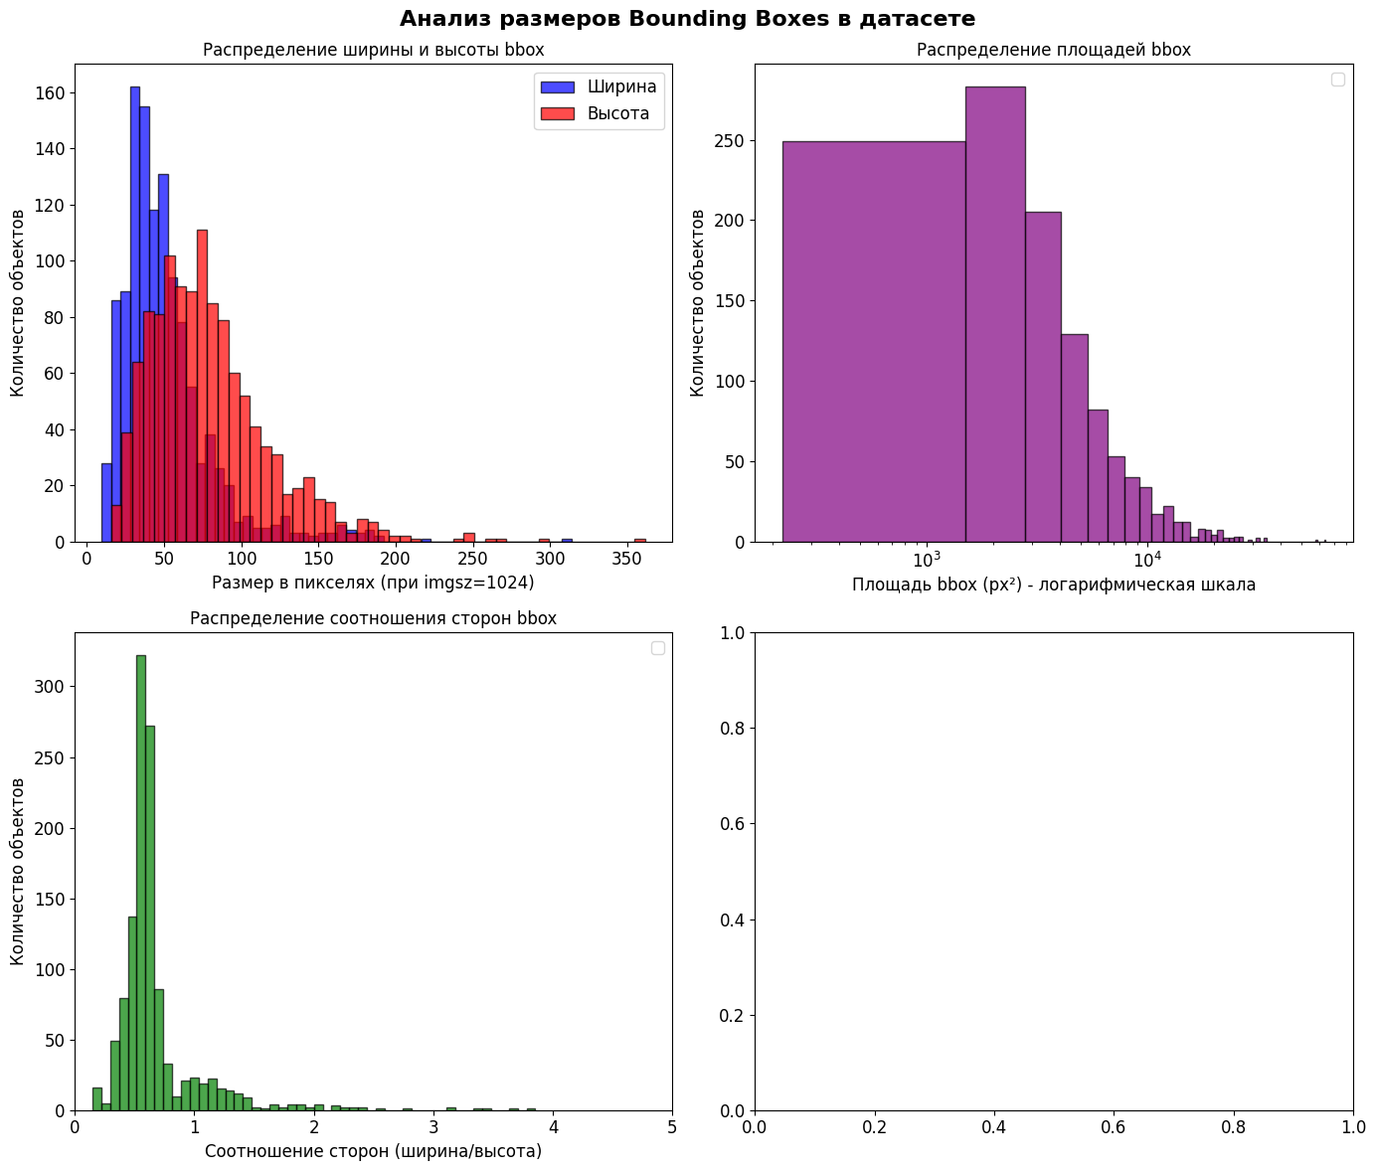
Обучение проводилось с моделью YOLO11n, вот информация о ней:
YOLO11n summary: 181 layers, 2,624,080 parameters, 0 gradients, 6.6 GFLOPs
(181, 2624080, 0, 6.614336)
- 181— количество слоев в fused-модели
- 2624080— количество параметров
- 6.6 GFLOPs — количество операций с плавающей точкой на одно изображение
Обучение проводилось со следующими параметрами:
- imgsz: 1024 (для лучшего распознавания мелких знаков).
- epochs: 100 (с ранней остановкой patience=20).
- batch: 16
- pretrained:True
- fliplr: 0.0
- warmup_epochs: 3
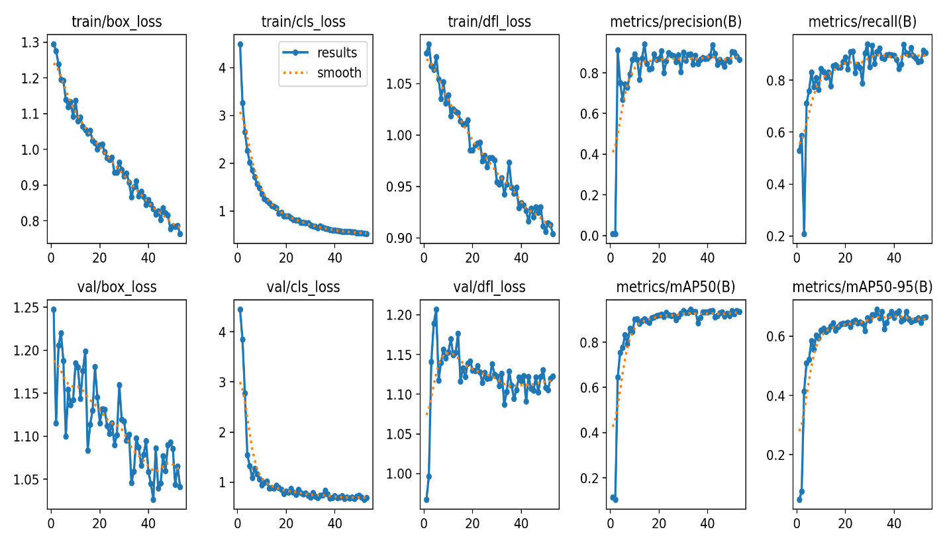
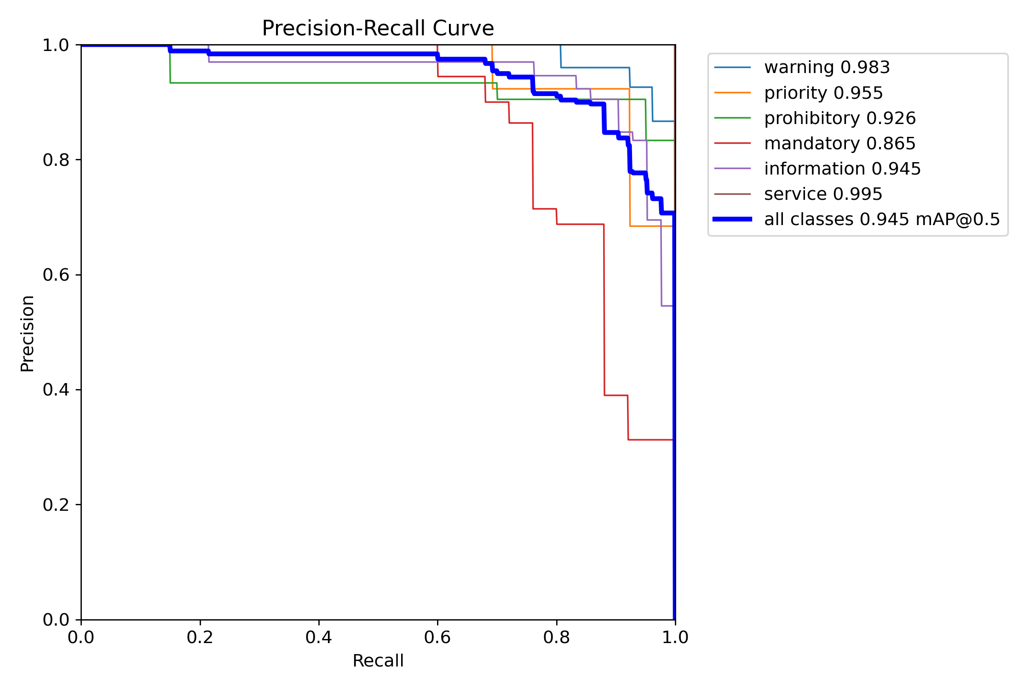
Почти все классы достигли mAP50 > 0.94
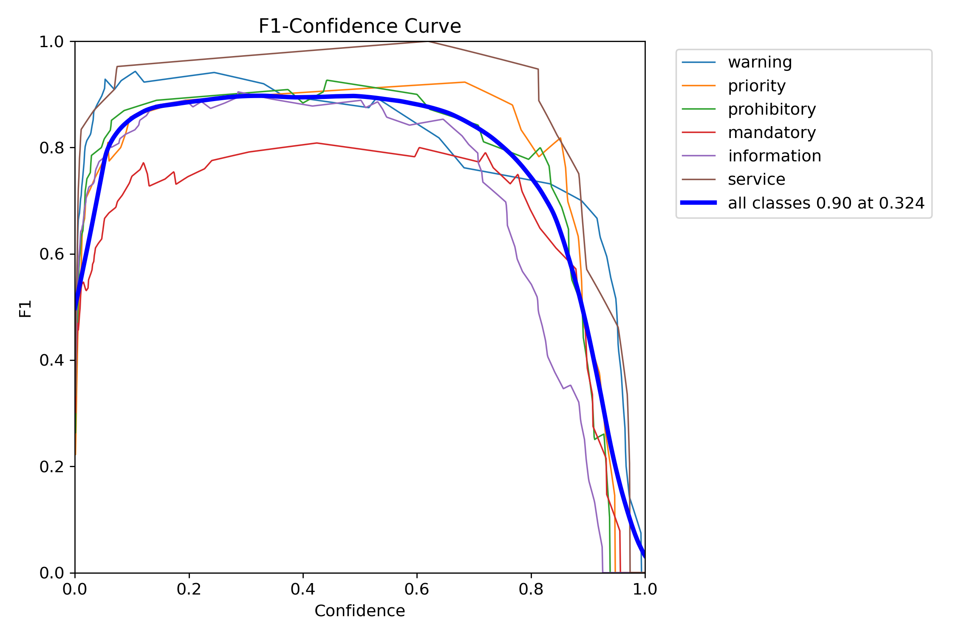
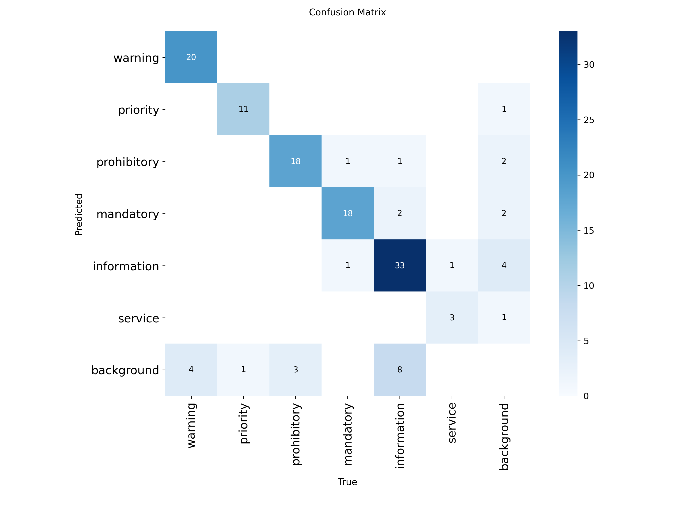
На тестовой выборке:
Класс | Precision | Recall | mAP50 | mAP50-95
warning | 1.0 | 0.8333 | 0.835 | 0.5493
priority | 0.9166 | 0.9166 | 0.915 | 0.6874
prohibitory | 0.8181 | 0.8571428571 | 0.8151 | 0.5647
mandatory | 0.8636 | 0.95 | 0.9165 | 0.6908
information | 0.8461 | 0.75 | 0.7029 | 0.4708
service | 1.0 | 1.0 | 0.995 | 0.7708

СРАВНЕНИЕ FPS
GPU: Tesla T4
imgsz=640, batch=1: 70.87 FPS
imgsz=1024, batch=1: 72.63 FPS
imgsz=640, batch=16: 230.10FPS
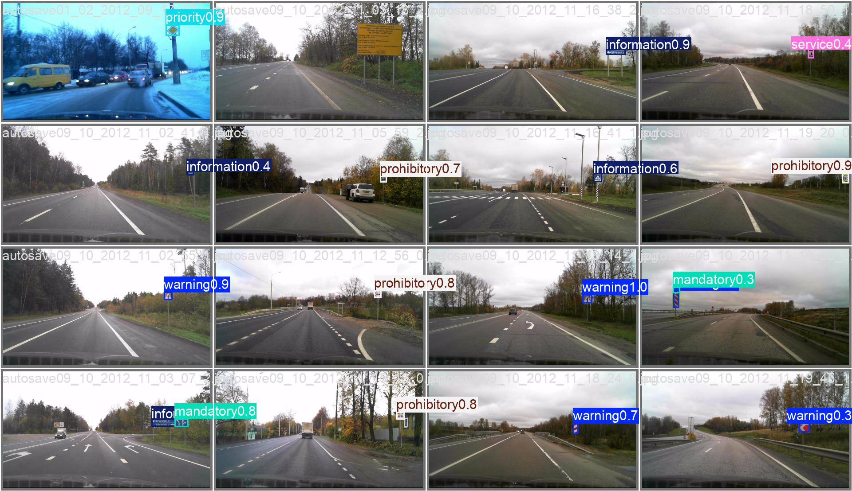
Модель сильно ошибается на 1 и 2 изображении, выделяя все изображение и не выделяя ничего на первом и втором соотвественно. На большинстве детекция знаков происходит верно и с большой уверенностью.

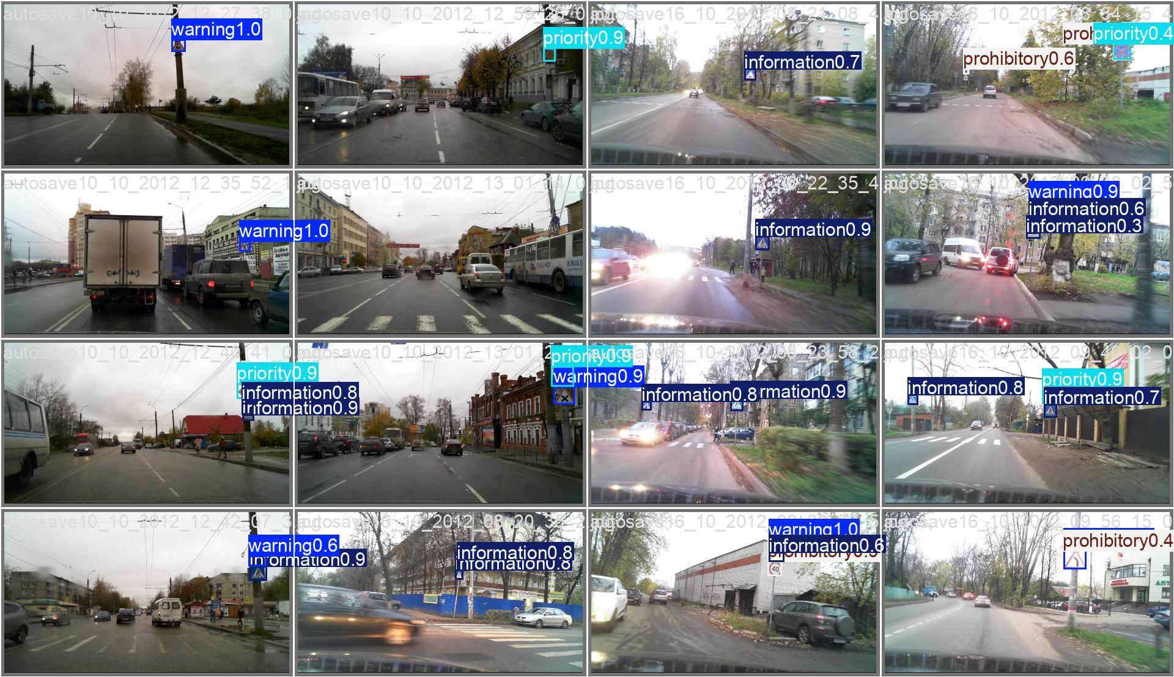
Примеры весов best.pt(первый слой):
weight_index | value
0 | -0.1322021484375
1 | -0.0176239013671875
2 | 0.174072265625
3 | -0.33642578125
4 | -0.0435791015625
5 | 0.357177734375
6 | -0.23828125
7 | -0.0202484130859375
8 | 0.265625
9 | -0.158203125

Ошибки могут идти от многих вещей:
1) Некачественная детекция тренировочной выборки (человеческий фактор), могли быть ошибки в детектировании класса и неточности разметки box.
2) Маленькая выборка, по видео видно, что из-за малого кол-ва обучающих данных красные круги (знак пятерочки) детектировался как дорожный знак. А также множество знаков даже не попадали в детектирование на видео.
3) Некачественная выборка (недостаточно разнообразная выборка, мало сложных случаев)
4) Плохой подбор гиперпараметров и слабая модель
5) Маленькие объекты, тк далеко находятся от видеорегистратора.
6) Дисбаланс классов.

